

**"Дене шынықтыру және спорт саласында мемлекеттік көрсетілетін қызметтер регламенттерін бекіту туралы" Қазақстан Республикасы Мәдениет және спорт министрінің 2015 жылғы 14 мамырдағы № 176 бұйрығына өзгеріс пен толықтырулар енгізу туралы**

***Күшін жойған***

Қазақстан Республикасы Мәдениет және спорт министрінің 2019 жылғы 5 шілдедегі № 190 бұйрығы. Қазақстан Республикасының Әділет министрлігінде 2019 жылғы 9 шілдеде № 18991 болып тіркелді. Күші жойылды - Қазақстан Республикасы Мәдениет және спорт министрінің 2020 жылғы 29 мамырдағы № 158 бұйрығымен

      Ескерту. Күші жойылды – ҚР Мәдениет және спорт министрінің 29.05.2020 № 158 (алғашқы ресми жарияланған күнінен кейін күнтізбелік он күн өткен соң қолданысқа енгізіледі) бұйрығымен.

      "Мемлекеттік көрсетілетін қызметтер туралы" 2013 жылғы 15 сәуірдегі Қазақстан Республикасы Заңының 10-бабы 2) тармақшасына сәйкес БҰЙЫРАМЫН:

      1. "Дене шынықтыру және спорт саласында мемлекеттік көрсетілетін қызметтер регламенттерін бекіту туралы" Қазақстан Республикасы Мәдениет және спорт министрінің 2015 жылғы 14 мамырдағы № 176 бұйрығына (Нормативтік құқықтық актілерді мемлекеттік тіркеу тізілімінде № 11445 болып тіркелген, "Әділет" ақпараттық-құқықтық жүйесінде 2015 жылғы 13 шілдеде жарияланған) мынадай өзгеріс пен толықтырулар енгізілсін:

      1-тармақ мынадай редакцияда жазылсын:

      "1. Қоса беріліп отырған:

      1) осы бұйрыққа 1-қосымшаға сәйкес "Республикалық және өңірлік спорт федерацияларын аккредиттеу" мемлекеттік көрсетілетін қызмет регламенті;

      2) осы бұйрыққа 2-қосымшаға сәйкес "Спортшылар мен жаттықтырушыларға өмiр бойы ай сайынғы материалдық қамсыздандыруды төлеу" мемлекеттік көрсетілетін қызмет регламенті;

      3) осы бұйрыққа 3-қосымшаға сәйкес "Қазақстан Республикасының еңбек сiңiрген спорт шеберi", "Қазақстан Республикасының халықаралық дәрежедегi спорт шеберi", "Қазақстан Республикасының спорт шеберi", "Қазақстан Республикасының еңбек сiңiрген жаттықтырушысы" спорттық атақтарын және біліктiлiгi жоғары деңгейдегi жоғары санатты жаттықтырушы, біліктiлiгi орта деңгейдегi жоғары санатты жаттықтырушы, біліктiлiгi жоғары деңгейдегi жоғары санатты әдiскер, біліктiлiгi орта деңгейдегi жоғары санатты әдiскер, біліктiлiгi жоғары деңгейдегi жоғары санатты нұсқаушы-спортшы, жоғары санатты ұлттық спорт төрешiсi, ұлттық спорт төрешiсi біліктілік санаттарын беру" мемлекеттік көрсетілетін қызмет регламенті;

      4) осы бұйрыққа 4-қосымшаға сәйкес "Спорт түрлері бойынша Қазақстан Республикасы құрама командаларының (спорт түрлері бойынша ұлттық құрама командалардың) мүшелеріне олардың халықаралық спорттық жарыстарда жарақаттар алуы және мертігуі кезінде өтемақы төлемдерін төлеу" мемлекеттік көрсетілетін қызмет регламенті;

      5) осы бұйрыққа 5-қосымшаға сәйкес "Спорт түрлерін, спорт салаларын тану" мемлекетік көрсетілетін қызмет регламенті бекітілсін;

      6) осы бұйрыққа 6-қосымшаға сәйкес "Олимпиадалық резервтің республикалық мамандандырылған мектеп-интернаттары-колледждеріне және спорттағы дарынды балаларға арналған облыстық мектеп-интернаттарына құжаттарды қабылдау" мемлекетік көрсетілетін қызмет регламенті;

      7) осы бұйрыққа 7-қосымшаға сәйкес "Дене шынықтыру және спорт саласында кадрларды даярлауға, қайта даярлауға және біліктілігін арттыруға құжаттарды қабылдау" мемлекетік көрсетілетін қызмет регламенті.";

      осы бұйрыққа 1-қосымшаға сәйкес 6-қосымшамен толықтырылсын;

      осы бұйрыққа 2-қосымшаға сәйкес 7-қосымшамен толықтырылсын.

      2. Қазақстан Республикасы Мәдениет және спорт министрлігінің Спорт және дене шынықтыру істері комитеті заңнамада белгіленген тәртіппен:

      1) осы бұйрықты Қазақстан Республикасы Әдiлет министрлiгiнде мемлекеттiк тiркеуді;

      2) осы бұйрықты мемлекеттік тіркелген күннен бастап күнтізбелік он күн ішінде оны электронды түрде қазақ және орыс тілдерінде Қазақстан Республикасы нормативтік құқықтық актілерінің эталондық бақылау банкіне ресми жариялау және енгізу үшін Қазақстан Республикасы Әділет министрлігінің "Қазақстан Республикасының Заңнама және құқықтық ақпарат институты" шаруашылық жүргізу құқығындағы республикалық мемлекеттік кәсіпорнына жіберілуін;

      3) Қазақстан Республикасы Мәдениет және спорт министрлігінің интернет-ресурсында орналастыруды;

      4) осы бұйрықта көзделген іс-шаралар орындалғаннан кейін екі жұмыс күні ішінде Қазақстан Республикасы Мәдениет және спорт министрлігінің Заң қызметі департаментіне іс-шаралардың орындалуы туралы мәліметтерді ұсынуды қамтамасыз етсін.

      3. Осы бұйрықтың орындалуын бақылау жетекшілік ететін Қазақстан Республикасының Мәдениет және спорт вице-министріне жүктелсін.

      4. Осы бұйрық алғашқы ресми жарияланған күнінен кейін күнтізбелік он күн өткен соң қолданысқа енгізіледі.

|  |  |
| --- | --- |
| *Қазақстан Республикасының* *Мәдениет және спорт министрі* | *А. Райымқұлова* |

|  |  |
| --- | --- |
|  | Қазақстан Республикасы Мәдениет және спорт министрінің 2019 жылғы 5 шілдедігі № 190 бұйрығына 1-қосымша |
|  | Қазақстан Республикасы Мәдениет және спорт министрінің 2015 жылғы 14 мамырдағы № 176 бұйрығына 6-қосымша |

**"Олимпиадалық резервтің республикалық мамандандырылған мектеп-интернаттары-колледждеріне және спорттағы дарынды балаларға арналған облыстық мектеп-интернаттарына құжаттарды қабылдау" мемлекеттік көрсетілетін қызмет регламенті**

**1-тарау. Жалпы ережелер**

      1. Мемлекеттік көрсетілетін қызметті Нормативтік құқықтық актілерді мемлекеттік тіркеу тізілімінде № 11276 болып тіркелген, "Дене шынықтыру және спорт саласында мемлекеттік көрсетілетін қызметтер стандарттарын бекіту туралы" Қазақстан Республикасы Мәдениет және спорт министрінің 2015 жылғы 17 сәуірдегі № 139 бұйрығымен бекітілген "Олимпиадалық резервтің республикалық мамандандырылған мектеп-интернаттары-колледждеріне және спорттағы дарынды балаларға арналған облыстық мектеп-интернаттарына құжаттарды қабылдау" мемлекеттік көрсетілетін қызмет стандартына сәйкес (бұдан әрі – стандарт) "Олимпиадалық резервтің республикалық мамандандырылған мектеп-интернаттары-колледждеріне және спорттағы дарынды балаларға арналған облыстық мектеп-интернаттарына құжаттарды қабылдау" мемлекеттік көрсетілетін қызметі (бұдан әрі – мемлекеттік көрсетілетін қызмет) олимпиада резервінің республикалық мамандандырылған мектеп-интернат-колледждері мен спорттағы дарынды балаларға арналған облыстық мектеп-интернаттарымен (бұдан әрі – көрсетілетін қызметті беруші) көрсетіледі.

      Мемлекеттік қызмет көрсетуге өтінішті қабылдау және оның нәтижесін беру көрсететін қызмет берушінің кеңсесі арқылы жүзеге асырылады.

      2. Мемлекеттік қызмет көрсету нысаны: қағаз түрінде.

      3. Мемлекеттік қызмет көрсету нәтижесі: құжаттарды қабылдау туралы түбіртек немесе стандарттың 10-тармағында көзделген жағдайлар және негіздер бойынша мемлекеттік қызметтерді ұсынудан бас тарту туралы негізделген жауап.

      Көрсетілетін қызметті алушы мемлекеттік көрсетілетін қызмет стандартының 9-тармағында көзделген тізбеге сәйкес құжаттардың топтамасын толық ұсынбаған және (немесе) қолданыс мерзімі өтіп кеткен құжаттарды ұсынған жағдайда көрсетілетін қызметті беруші өтінішті қабылдаудан бас тартады.

      Мемлекеттік қызметті көрсету нәтижесін ұсыну нысаны: қағаз түрінде.

**2-тарау. Мемлекеттік қызмет көрсету процесінде көрсетілетін қызмет беруші құрылымдық бөлімшелерінің (жұмыскерлерінің) іс-қимылы тәртібін сипаттау**

      4. Мемлекеттік қызмет көрсету жөніндегі рәсімді (іс-қимылды) бастау үшін негіздеме жеке тұлғадан (бұдан әрі – көрсетілетін қызметті алушы) стандарттың 9-тармағында көзделген құжаттар болып табылады.

      5. Мемлекеттік қызмет көрсету процесінің құрамына кіретін әрбір рәсімнің (іс-қимылдың) мазмұны, орындау ұзақтығы:

      1) көрсетілетін қызметті берушінің кеңсесінің қызметкері мемлекеттік көрсетілетін қызметті алуға өтінішті ұсынылған құжаттармен қоса қабылдау және оларды стандарттың 9-тармағында көзделген тізбеге сәйкестігіне 5 (бес) минут ішінде қарастыруы.

      Көрсетілетін қызметті алушы стандарттың 9-тармағында көзделген тізбеге сәйкес құжаттар топтамасын толық ұсынған жағдайда, көрсетілетін қызметті берушінің кеңсе қызметкері көрсетілетін қызметті алуға өтінішті қоса берілген құжаттармен бірге түскен күні тіркейді. Өтінішті тіркегеннен кейін кеңсе қызметкері құжаттарды комиссия мүшесіне оны қарастыру үшін 5 (бес) минут ішінде жібереді.

      Көрсетілетін қызметті алушы стандарттың 9-тармағында көзделген тізбеге сәйкес құжаттар топтамасын толық ұсынбаған жағдайда, көрсетілетін қызметті берушінің кеңсесінің қызметкері көрсетілетін қызметті алушыдан өтінішті қабылдаудан 4 (төрт) минут ішінде бас тартады;

      2) қабылдау комиссиясы мүшесімен өтінішті ұсынылған құжаттармен қоса 7 (жеті) минут ішінде қарастыруы;

      3) қабылдау комиссиясы мүшесімен тиісті құжаттардың қабылданғаны туралы түбіртекке немесе мемлекеттік қызметті көрсетуден бас тарту туралы дәлелді жауапқа қол қою және көрсетілетін қызметті берушінің кеңсе қызметкеріне 7 (жеті) минут ішінде жіберуі;

      4) құжаттарды қабылдау туралы түбіртекті немесе мемлекеттік қызметті ұсынудан бас тарту туралы негізделген жауапты 2 (екі) минут ішінде беру.

      6. Келесі рәсімдерді (іс-қимылдарды) орындауды бастауға негіздеме болатын мемлекеттік қызмет көрсету рәсімдерінің (іс-қимылдарының) нәтижесі:

      1) кеңсе қызметкерімен тіркелген өтініш;

      2) құжаттардың қабылданғаны туралы түбіртектің немесе мемлекеттік қызметті көрсетуден бас тарту туралы дәлелді жауаптың жобасы;

      3) құжаттардың қабылданғаны туралы қол қойылған түбіртек немесе мемлекеттік қызметті көрсетуден бас тарту туралы қол қойылған дәлелді жауап.

**3-тарау. Мемлекеттік қызмет көрсету процесінде көрсетілетін қызметті берушінің құрылымдық бөлімшелерінің (қызметкерлерінің) өзара іс-қимыл тәртібін сипаттау**

      7. Мемлекеттік қызмет көрсету процесіне қатысатын көрсетілетін қызметті берушінің құрылымдық бөлімшелерінің (қызметкерлерінің) тізбесі:

      1) көрсетілетін қызметті берушінің кеңсе қызметкері;

      2) қабылдау комиссиясының мүшесі.

      8. Әрбір рәсімнің (іс-қимылдың) ұзақтығын көрсете отырып, құрылымдық бөлімшелер (қызметкерлері) арасындағы рәсімдердің (іс-қимылдың) реттілігін сипаттау:

      1) көрсетілетін қызметті берушінің кеңсесінің қызметкері мемлекеттік көрсетілетін қызметті алуға көрсетілетін қызметті алушыдан өтінішті ұсынылған құжаттармен қоса қабылдау және оларды стандарттың 9-тармағында көзделген тізбеге сәйкестігіне 5 (бес) минут ішінде қарастыруы.

      Көрсетілетін қызметті алушы стандарттың 9-тармағында көзделген тізбеге сәйкес құжаттар топтамасын толық ұсынған жағдайда, көрсетілетін қызметті берушінің кеңсе қызметкері көрсетілетін қызметті алуға өтінішті қоса берілген құжаттармен бірге түскен күні тіркейді. Өтінішті тіркегеннен кейін кеңсе қызметкері құжаттарды комиссия мүшесіне оны қарастыру үшін 5 (бес) минут ішінде жібереді.

      Көрсетілетін қызметті алушы стандарттың 9-тармағында көзделген тізбеге сәйкес құжаттар топтамасын толық ұсынбаған жағдайда, көрсетілетін қызметті берушінің кеңсесінің қызметкері көрсетілетін қызметті алушыдан өтінішті қабылдаудан бас тартады және өтінішті қоса берілген құжаттармен бірге көрсетілетін қызметті алушыға 4 (минут) ішінде қайтарады;

      2) қабылдау комиссиясы мүшесімен өтінішті ұсынылған құжаттармен қоса қарастыруы және мемлекеттік көрсетілетін қызметтің нәтижесін 7 (жеті) минут ішінде әзірлеуі;

      3) қабылдау комиссиясы мүшесімен тиісті құжаттардың қабылданғаны туралы түбіртекке немесе мемлекеттік қызметті көрсетуден бас тарту туралы дәлелді жауапқа қол қою және көрсетілетін қызметті берушінің кеңсе қызметкеріне көрсетілетін қызметті алушыға беру үшін 7 (жеті) минут ішінде жіберуі;

      4) көрсетілетін қызметті берушінің кеңсесінің қызметкері құжаттардың қабылданғаны туралы түбіртекті немесе мемлекеттік қызметті көрсетуден бас тарту туралы дәлелді жауапты көрсетілетін қызметті алушыға 2 (екі) минут ішінде беру.

      9. Мемлекеттік қызмет көрсету процесінде көрсетілетін қызметті берушінің құрылымдық бөлімшелерінің (қызметкерлерінің) өзара іс-қимылдары рәсімдері (іс-қимылдарының) реттілігінің толық сипаттамасы осы регламентке қосымшаға сәйкес мемлекеттік қызмет көрсету бизнес-процестерінің анықтамалығында көрсетіледі.

|  |  |
| --- | --- |
|  | "Олимпиадалық резервтің республикалық мамандандырылған мектеп- интернаттары-колледждеріне және спорттағы дарынды балаларға арналған облыстық мектеп-интернаттарына құжаттарды қабылдау" мемлекеттік көрсетілетін қызмет регламентіне қосымша |

**"Олимпиадалық резервтің республикалық мамандандырылған мектеп-интернаттары-колледждеріне және спорттағы дарынды балаларға арналған облыстық мектеп-интернаттарына құжаттарды қабылдау" мемлекеттік қызмет көрсетудің бизнес-процестерінің анықтамалығы**

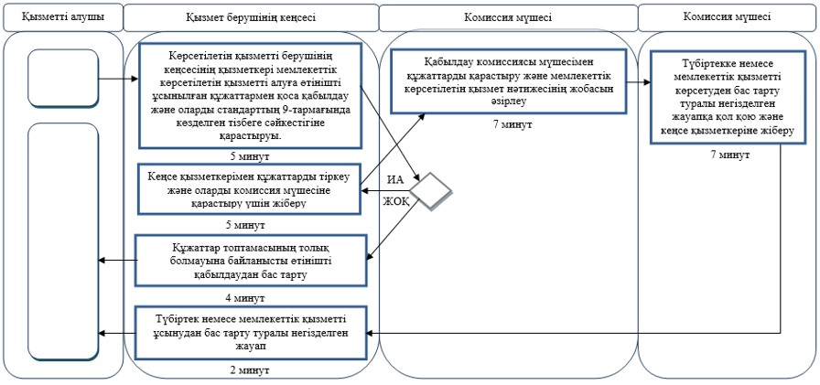

      *ҚФБ - құрылымдық-функционалдық бірлік: көрсетілетін қызметті берушінің құрылымдық бөлімшелерінің (жұмыскерлерінің) өзара іс-қимылдары;

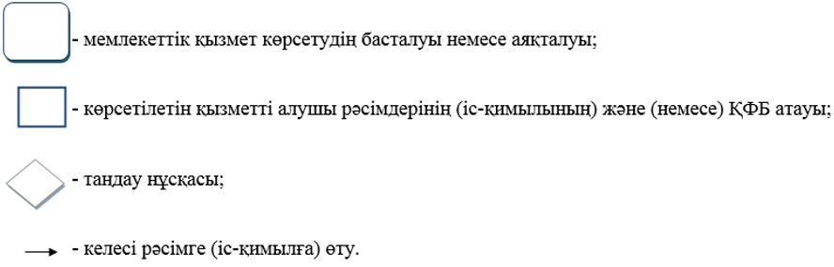

|  |  |
| --- | --- |
|  | Қазақстан Республикасы Мәдениет және спорт министрінің 2019 жылғы 5 шілдедегі № 190 бұйрығына 2-қосымша |
|  | Қазақстан Республикасы Мәдениет және спорт министрінің 2015 жылғы 14 мамырдағы № 176 бұйрығына 7-қосымша |

**"Дене шынықтыру және спорт саласында кадрларды даярлауға, қайта даярлауға және біліктілігін арттыруға құжаттарды қабылдау" мемлекеттік көрсетілетін қызмет регламенті**

**1-тарау. Жалпы ережелер**

      1. Мемлекеттік көрсетілетін қызметті Нормативтік құқықтық актілерді мемлекеттік тіркеу тізілімінде № 11276 болып тіркелген, "Дене шынықтыру және спорт саласында мемлекеттік көрсетілетін қызметтер стандарттарын бекіту туралы" Қазақстан Республикасы Мәдениет және спорт министрінің 2015 жылғы 17 сәуірдегі № 139 бұйрығымен бекітілген "Дене шынықтыру және спорт саласында кадрларды даярлауға, қайта даярлауға және біліктілігін арттыруға құжаттарды қабылдау" мемлекеттік көрсетілетін қызмет стандартына сәйкес (бұдан әрі – стандарт) "Дене шынықтыру және спорт саласында мемлекеттік көрсетілетін қызметтер стандарттарын бекіту туралы" мемлекеттік көрсетілетін қызметі (бұдан әрі – мемлекеттік көрсетілетін қызмет) дене шынықтыру және спорт саласында кадрларды даярлауға, қайта даярлауға және біліктілігін арттыратын ұйымдармен (бұдан әрі – көрсетілетін қызметті беруші) көрсетіледі.

      Мемлекеттік қызмет көрсетуге өтінішті қабылдау және оның нәтижесін беру көрсететін қызмет берушінің кеңсесі арқылы жүзеге асырылады.

      2. Мемлекеттік қызмет көрсету нысаны: қағаз түрінде.

      3. Мемлекеттік қызмет көрсету нәтижесі: құжаттарды қабылдау туралы түбіртек немесе стандарттың 10-тармағында көзделген жағдайлар және негіздер бойынша мемлекеттік қызметтерді ұсынудан бас тарту туралы негізделген жауап.

      Көрсетілетін қызметті алушы мемлекеттік көрсетілетін қызмет стандартының 9-тармағында көзделген тізбеге сәйкес құжаттардың топтамасын толық ұсынбаған және (немесе) қолданыс мерзімі өтіп кеткен құжаттарды ұсынған жағдайда көрсетілетін қызметті беруші өтінішті қабылдаудан бас тартады.

      Мемлекеттік қызметті көрсету нәтижесін ұсыну нысаны: қағаз түрінде.

**2-тарау. Мемлекеттік қызмет көрсету процесінде көрсетілетін қызмет беруші құрылымдық бөлімшелерінің (жұмыскерлерінің) іс-қимылы тәртібін сипаттау**

      4. Мемлекеттік қызмет көрсету жөніндегі рәсімді (іс-қимылды) бастау үшін негіздеме жеке тұлғадан (бұдан әрі – көрсетілетін қызметті алушы) стандарттың 9-тармағында көзделген құжаттар болып табылады.

      5. Мемлекеттік қызмет көрсету процесінің құрамына кіретін әрбір рәсімнің (іс-қимылдың) мазмұны, орындау ұзақтығы:

      1) көрсетілетін қызметті берушінің кеңсесінің қызметкері өтінішті қабылдау және оларды стандарттың 9-тармағында көзделген тізбеге сәйкестігіне 15 (он бес) минут ішінде қарастыруы.

      Көрсетілетін қызметті алушы стандарттың 9-тармағында көзделген тізбеге сәйкес құжаттар топтамасын толық ұсынған жағдайда, көрсетілетін қызметті берушінің кеңсе қызметкері көрсетілетін қызметті алуға өтінімді қоса берілген құжаттармен бірге 15 (он бес) минут ішінде тіркейді.

      Көрсетілетін қызметті алушы стандарттың 9-тармағында көзделген тізбеге сәйкес құжаттар топтамасын толық ұсынбаған жағдайда, көрсетілетін қызметті берушінің кеңсесінің қызметкері көрсетілетін қызметті алушыдан өтінішті қабылдаудан 15 (он бес) минут ішінде бас тартады;

      2) құжаттардың қабылданғаны туралы түбіртекке немесе мемлекеттік қызметті көрсетуден бас тарту туралы дәлелді жауапқа қол қою және оны көрсетілетін қызметті алушыға құжаттар келіп түскен күні қайтару.

      6. Келесі рәсімдерді (іс-қимылдарды) орындауды бастауға негіздеме болатын мемлекеттік қызмет көрсету рәсімдерінің (іс-қимылдарының) нәтижесі:

      1) кеңсе қызметкерімен тіркелген өтінім;

      2) құжаттардың қабылданғаны туралы түбіртектің немесе мемлекеттік қызметті көрсетуден бас тарту туралы дәлелді жауаптың жобасы;

      3) құжаттардың қабылданғаны туралы қол қойылған түбіртек немесе мемлекеттік қызметті көрсетуден бас тарту туралы қол қойылған дәлелді жауап.

**3-тарау. Мемлекеттік қызмет көрсету процесінде көрсетілетін қызметті берушінің құрылымдық бөлімшелерінің (қызметкерлерінің) өзара іс-қимыл тәртібін сипаттау**

      7. Мемлекеттік қызмет көрсету процесіне қатысатын көрсетілетін қызметті берушінің құрылымдық бөлімшесі (қызметкер) – көрсетілетін қызметті берушінің кеңсесі.

      8. Әрбір рәсімнің (іс-қимылдың) ұзақтығын көрсете отырып, құрылымдық бөлімшелер (қызметкерлері) арасындағы рәсімдердің (іс-қимылдың) реттілігін сипаттау:

      1) көрсетілетін қызметті берушінің кеңсесінің қызметкері мемлекеттік көрсетілетін қызметті алуға өтінішті қабылдау және оларды стандарттың 9-тармағында көзделген тізбеге сәйкестігіне 15 (он бес) минут ішінде қарастыруы.

      Көрсетілетін қызметті алушы стандарттың 9-тармағында көзделген тізбеге сәйкес құжаттар топтамасын толық ұсынған жағдайда, көрсетілетін қызметті берушінің кеңсе қызметкері көрсетілетін қызметті алуға өтінімді қоса берілген құжаттармен бірге тіркейді және мемлекеттік көрсетілетін қызметтің нәтижесінің жобасын 15 (он бес) минут ішінде әзірлейді.

      Көрсетілетін қызметті алушы стандарттың 9-тармағында көзделген тізбеге сәйкес құжаттар топтамасын толық ұсынбаған жағдайда, көрсетілетін қызметті берушінің кеңсесінің қызметкері көрсетілетін қызметті алушыдан өтінішті қабылдаудан бас тартады және құжаттарды көрсетілетін қызметті алушыға 15 (он бес) минут ішінде қайтарады;

      2) құжаттардың қабылданғаны туралы түбіртекке немесе мемлекеттік қызметті көрсетуден бас тарту туралы дәлелді жауапқа қол қою және оны көрсетілетін қызметті алушыға құжаттар келіп түскен күні қайтару.

      9. Мемлекеттік қызмет көрсету процесінде көрсетілетін қызметті берушінің құрылымдық бөлімшелерінің (қызметкерлерінің) өзара іс-қимылдары рәсімдері (іс-қимылдарының) реттілігінің толық сипаттамасы осы регламентке қосымшаға сәйкес мемлекеттік қызмет көрсету бизнес-процестерінің анықтамалығында көрсетіледі.

|  |  |
| --- | --- |
|  | "Дене шынықтыру және спорт саласында кадрларды даярлауға, қайта даярлауға және біліктілігін арттыруға құжаттарды қабылдау" мемлекеттік көрсетілетін қызмет регламентіне қосымша |

**"Дене шынықтыру және спорт саласында кадрларды даярлауға, қайта даярлауға және біліктілігін арттыруға құжаттарды қабылдау" мемлекеттік қызмет көрсетудің бизнес-процестерінің анықтамалығы**

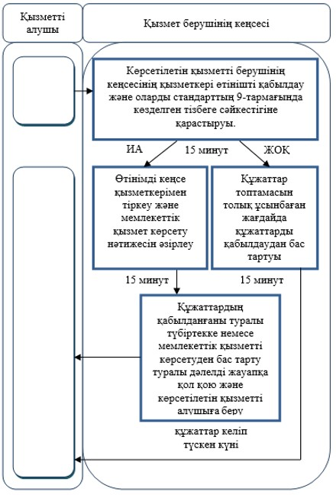

      *ҚФБ - құрылымдық-функционалдық бірлік: көрсетілетін қызметті берушінің құрылымдық бөлімшелерінің (жұмыскерлерінің) өзара іс-қимылдары;

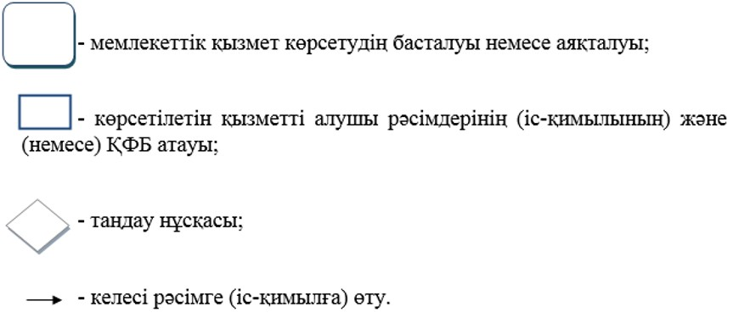

© 2012. Қазақстан Республикасы Әділет министрлігінің «Қазақстан Республикасының Заңнама және құқықтық ақпарат институты» ШЖҚ РМК